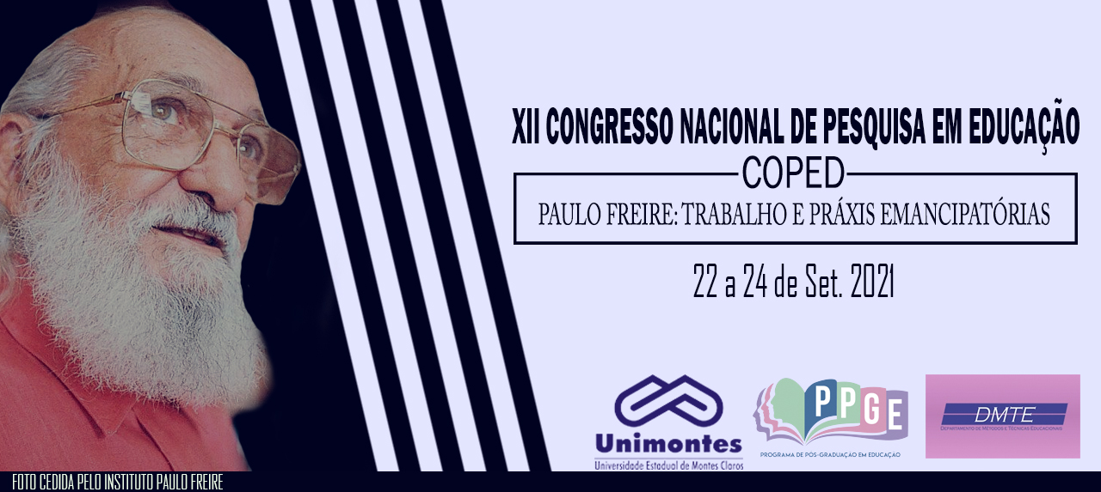
A IMPORTÂNCIA DA UTILIZAÇÃO DOS JOGOS E BRINCADEIRAS NO PROCESSO DE ENSINO E APRENDIZAGEM DA MATEMÁTICA NA EDUCAÇÃO INFANTIL

Lidiane Oliveira Souza
Universidade Estadual de Montes Claros
lidianeoliveira7417@gmail.com

Profa. Dra. Shirley Patrícia Nogueira de Castro e Almeida
Universidade Estadual de Montes Claros
shirley.almeida@unimontes.br

Resumo
Essa pesquisa, em andamento, tem como objetivo investigar, à luz da literatura e de pesquisas realizadas sobre o assunto, como a criança compreende e utiliza as regras dos jogos, explorando e construindo noções Matemáticas, resolvendo problemas por meio de estratégias pessoais. Como referencial teórico utilizaremos as proposições Macedo, Petty e Passos (2000; 2007) relacionadas aos seus estudos sobre Jogos e Situações-Problema e recorreremos à Legislação Educacional Brasileira (2017) e mineira (2018). Utilizando uma abordagem qualitativa, faremos uma revisão de literatura acerca do tema e, também, realizamos uma pesquisa de campo, por meio da técnica de entrevista semiestruturada na qual buscamos analisar o potencial dos jogos e brincadeiras trabalhados em sala de aula para a criança no processo de ensino e aprendizagem da Matemática na Educação Infantil. Os resultados iniciais dessa pesquisa apontam para a necessidade de ensinar e aprender Matemática, por meio dos jogos e brincadeiras, os quais contribuem para desenvolver o potencial das crianças - na construção de conceitos e estratégias pessoais de cálculo, bem como a autonomia, o respeito às regras e aos seus semelhantes, preparando-o para a vida em sociedade.
Palavras-chave: Jogos e brincadeiras; Processo de ensino e aprendizagem; Matemática; Educação Infantil.

Introdução
Considerando os argumentos de Macedo et al. (2007), que os Jogos e brincadeiras não são utilizados somente para divertir as crianças na Educação Infantil. São importantes recursos para o processo de ensino e aprendizagem contribuindo para o desenvolvimento intelectual das crianças, em especial para a aprendizagem da Matemática fomentando a construção de novas ideias e conhecimentos, de forma significativa. Buscamos compreender como a criança aceita as regras dos jogos, explorando noções matemáticas e resolvendo problemas a partir da criação de estratégias pessoais.
A análise das proposições de Macedo et al. (2007), relacionadas aos seus estudos sobre jogos e situações-problema, bem como o conjunto dos registros contidos na legislação educacional, ensejam uma abordagem qualitativa, com base no princípio de que existe uma relação entre a aprendizagem da criança e a resolução de problemas, levantar hipóteses, criar conceitos e estratégias vão se apresentar no cotidiano e, também a integração social do indivíduo.
Nesse sentido, é essencial entender como acontece o processo de ensino e aprendizagem pautado pela utilização dos jogos e brincadeiras, observando se o educador respeita as emoções e ritmos das crianças, conduzindo-as a refletir sobre eles, a pensar e a criar, utilizando seus conhecimentos prévios e observando o ambiente no qual está inserida, preparando-a para o convívio social.

Justificativa
Conforme asseveram Reame et al. (2012), quando os professores ensinam a Matemática por meio dos jogos e brincadeiras eles instrumentalizam as crianças para desenvolver capacidades representativas, criatividade imaginação, habilidade de compreensão e expressão, linguagem oral, levantando hipóteses, reagindo diante do imprevisto, decidindo e resolvendo problemas, preparando-o assim para a vida em sociedade. Nessa direção, Macedo et al. (2007, p. 24), registram que,

num contexto de jogos deve-se [...] oferecer uma oportunidade para as crianças estabelecerem uma relação positiva com a aquisição de conhecimento, pois conhecer passa a ser percebido como uma real possibilidade. [...] Por meio de atividades como jogos, as crianças vão ganhando autoconfiança, são incentivadas a questionar e corrigir suas ações, analisar e comparar pontos de vista, organizar e cuidar dos materiais utilizados. [...] cabe ao profissional determinar qual a melhor contribuição do jogo que escolheu.

Na tentativa de compreender essa realidade, investigamos os saberes e fazeres das professoras do 2º Período da Educação Infantil, para a valorização do cotidiano e das práticas socioculturais das crianças e portanto, da comunidade, Nosso estudo enseja a compreensão da utilização dos jogos e brincadeiras, pelas professoras, a resolução de problemas envolvendo os conceitos matemáticos.
Entender como se dá o processo de ensino e aprendizagem por meio dos jogos e brincadeiras torna-se fundamental para compreender o comportamento da criança nas situações propostas no decorrer do jogo, como ela compreende e aceita as mudanças, como desenvolve a elaboração de hipóteses e construção de estratégias pessoais para a resolução de problemas matemáticos.
Portanto, essa pesquisa se justifica por entendermos que o trabalho pautado por meio dos jogos e brincadeiras instiga a criança a buscar respostas pessoais e a compreender melhor os conceitos mobilizados nas aulas, de forma dinâmica e prazerosa. Além da construção da aprendizagem curricular, o uso de jogos e brincadeiras, traz para a criança uma nova perspectiva de trabalho em grupo e socialização com os colegas.

Problema de pesquisa
Como problema de pesquisa temos: como a criança compreende e aceita as regras dos jogos, explorando e se apropriando de noções matemáticas, bem como resolve problemas a partir da criação de estratégias pessoais?

Objetivos da pesquisa
Elegemos como objetivos: geral – investigar, à luz da literatura e de pesquisas realizadas sobre o assunto, como a criança compreende e utiliza as regras dos jogos, explorando e construindo noções matemáticas, resolvendo problemas por meio de estratégias pessoais. E específicos: identificar como as professoras do 2º período da Educação Infantil trabalham jogos matemáticos no processo de ensino e aprendizagem da Matemática em suas turmas; analisar o potencial dos jogos trabalhados em sala de aula para a aprendizagem da Matemática por crianças do 2° período da Educação Infantil.

Referencial teórico que fundamenta a pesquisa
De acordo com Macedo et al. (2000), o trabalho com jogos e brincadeiras em sala de aula faz com que a criança se desenvolva-intelectualmente, tornando-se autônoma, desenvolvendo sua autoconfiança, seu sentido de organização, e ainda, tornar-se questionadora e crítica em suas ideias e conceitos.
Conforme lemos no Currículo Referência de Minas Gerais - CRMG (MINAS GERAIS, 2018, p. 656),

[...] o ensino de Matemática deve proporcionar o desenvolvimento de habilidades como a percepção, a visualização, o reconhecimento, a argumentação, o espírito investigativo, a identificação, buscando uma conexão com as demais áreas do conhecimento e com o cotidiano de cada um. Nesse sentido, a Matemática deve ser vista como uma ferramenta a ser utilizada para compreender a realidade que nos cerca, não apenas atuando nessa realidade, mas transformando-a. O ensino de Matemática deve preparar o estudante para a vida, qualificando-o para o aprendizado permanente e para o exercício da cidadania.

Sendo assim, o educador deve valorizar, respeitar e trabalhar as emoções e habilidades das crianças levando em consideração seus conhecimentos prévios e o ambiente no qual está inserida. Ao adotar essa prática em sala de aula ele oferecerá a essas crianças a possibilidade de se desenvolver intelectualmente. A forma de ensinar faz a diferença no processo de desenvolvimento intelectual e pessoal da criança.
Portanto, podemos dizer que ao utilizar jogos e brincadeiras como recursos pedagógicos no processo de ensino da Matemática o professor oferece a oportunidade de as crianças se desenvolverem intelectualmente, de forma significativa, criarem hipóteses por si só e resolverem os problemas matemáticos, terem uma melhor convivência em grupo, aprenderem a compartilhar, entendendo que é preciso esperar a vez do outro e a sua, compreendendo, ainda a necessidade de se respeitar a decisão do outro.

Procedimentos metodológicos
Definimos como percurso metodológico da pesquisa: revisão de literatura sobre o tema, na qual buscaremos analisar o potencial dos jogos e brincadeiras trabalhados na Educação Infantil. Outro procedimento foi a realização de entrevistas semiestruturadas com duas professoras do 2º período da Educação Infantil.

Resultados parciais da pesquisa
Concluímos que, por meio dos jogos e brincadeiras, são desenvolvidas habilidades importantes no campo da Matemática, como também, no que concerne às emoções das crianças. Os jogos e brincadeiras são de fundamental importância para o desenvolvimento saudável da criança, pois estimulam sua capacidade de imaginar, conviver em grupo, lidar com suas emoções, desenvolver estratégias para a resolução de problemas e levantar hipóteses nos jogos e brincadeiras que a levem a vencer, internalizando valores de respeito, compreensão de seus limites e reconhecimento do potencial de seus pares (KISHIMOTO, 2017).

Considerações
Por meio de nossas reflexões e registros desejamos que os resultados alcançados ao final desse trabalho contribuam para os estudos da e na Educação Matemática, no sentido de firmar a importância da utilização dos jogos e brincadeiras, como ferramenta pedagógica no processo de ensino e aprendizagem da Matemática, analisando seu potencial para o desenvolvimento das crianças, na construção de conceitos e estratégias.

Referências

KISHIMOTO, Tizuko Morchida. O Jogo e a Educação Infantil. São Paulo: Ed. Cortez, 2017.

MACEDO, Lino de; PETTY, Ana Lúcia Sícoli; PASSOS, Norimar Christe. Aprender com Jogos e Situações-Problema. Porto Alegre: Artes Médicas Sul, 2000.

MACEDO, Lino de; PETTY, Ana Lúcia Sícoli; PASSOS, Norimar Christe. Os jogos e o Lúdico na Aprendizagem Escolar. Dados eletrônicos – Porto Alegre: Artmed, 2007.

MINAS GERAIS. Currículo Referência de Minas Gerais: Matemática, 2018. Disponível em: https://curriculoreferencia.educacao.mg.gov.br/. Acesso em: 28 de julho de 2021.

REAME, Eliane; RANIERI, Anna Claudia Meirelles Pereira; GOMES, Liliane.; MONTENEGRO, Priscila. Matemática no Dia a Dia da Educação Infantil: rodas, cantos, brincadeiras e histórias. São Paulo: Ed. ABDR, Libraria Saraiva, 2012.

